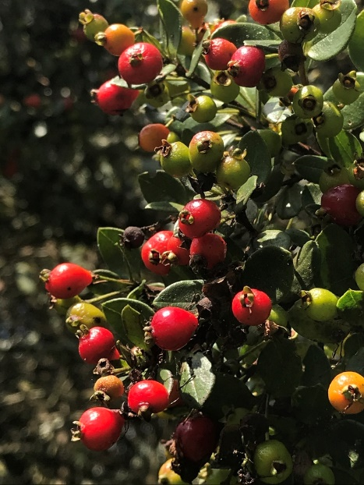

Nombre común: Arrayan

Nombre científico: Myrcianthes leucoxyla

Localización geográfica: Región Andina de Colombia, en alturas de 2200 a 3100 msnm

Función en el ecosistema:

Función en el ecosistema: Especie ideal para sembrar en terrenos degradados gracias a su alto nivel de adaptabilidad. También se utiliza como medicina popular se ocupan las ramas con hojas, en infusión, para el tratamiento del reumatismo, gota, tos y diarrea.